Strategický rozvojový plán obce Moutnice
na období 2017 - 2030

Zpracováno: 22.2.2017
Schváleno na Zastupitelstvu obce Moutnice dne: 14.3.2017, aktualizováno dne 24. 9. 2019 a 1.6.2023
Obsah
Úvod 1
A. ANALYTICKÁ ČÁST 2
1. charakteristika 2
2. území 3
3. statistické údaje 3
4. obyvatelstvo 4
5. Infrastruktura 6
6. DOPRAVA 7
7. ŠKOLSTVÍ 8
8. Zdravotnictví 8
9. obchod a služby 9
10. sport a kultura 9
11. správa obce 9
12. Hospodaření obce 10
13. bezpečnost 12
B. STRATEGICKÁ ČÁST 13
1. vize obce 13
2. dlouhodobé záměry obce 13
A. obnova a rozvoj technické infrastruktury v obci 13
B. zajištění přiměřené občanské vybavenosti, nabídky služeb a dostatečných možností trávení volného času 14
C. budování dlouhodobého partnerství mezi občany, veřejnou a privátní sférou pro efektivní řízení, plánování a financování chodu a rozvoje obce 15
D. zajištění finančních zdrojů pro realizaci strategických záměrů obce 16
ZÁVĚR 17
Kontaktní informace 18

Úvod
Strategický plán rozvoje obce je důležitý koncepční dokument, jehož úkolem je sjednotit pohled na celkový rozvoj obce, definovat dlouhodobé cíle a priority obce a návazně navrhnout konkrétní rozvojové projekty, včetně způsobu realizace a financování.

Analytickou část tvoří profil obce. Ve strategické části dokumentu jsou specifikovány potřeby, dlouhodobé i krátkodobé rozvojové záměry dané obce.

A. ANALYTICKÁ ČÁST

1. charakteristika
První písemná zmínka o obci Moutnice pochází z roku 1298. Podle historiků je však osídlení v této lokalitě mnohem starší. Rovněž gotické presbyterium farního kostela sv. Jiljí pochází ze 13. století. Severní část obce zvaná Rozařín vznikla parcelací vrchnostenského dvora v roce 1784. V roce 1951 došlo ke sloučení obou obcí pod společné označení Moutnice. V obci je obydleno celkem 380 domů a v nich žije 1147 obyvatel. Až do druhé poloviny 19. století byly do Moutnic přifařeny nejen Rozařín, Jalovisko a Nesvačilka, jak je tomu dodnes, ale také v té době dvakrát větší Těšany. V letech 1872–77 působil na zdejší faře spisovatel P. Václav Kosmák.
Obec je plynofikována, má veřejný vodovod i kanalizaci zakončenou čističkou odpadních vod. Je zde kabelové televize a internet, včetně aktuálních informací na infokanálu. Základní a mateřská škola se stará o děti od 3 do 11let. Kvalitní služby poskytuje také místní knihovna.
Z významných budov se zde nachází kostel svatého Jiljí, kde se pravidelně konají bohoslužby, dále kaplička, nacházející se v Rozaříně a pocházející z roku 1905, a budova Orlovny, která pochází z roku 1946. na budově jsou umístěny pamětní desky věnované šesti členům antifašistického odboje. Vedle fary je malý parčík s pomníky věnovanými obětem první i druhé světové války. Mezi významné budovy patří i budova základní školy, která dnešní podobu dostala v roce 1908.
Vzhledem k úrodnosti polí moutnického katastru patřilo vždy mezi základní zdroje obživy zemědělství. Převážnou část pozemků v Moutnicích i v okolních obcích obhospodařuje akciová společnost Agro MONET, která má v Moutnicích své sídlo.

2. území
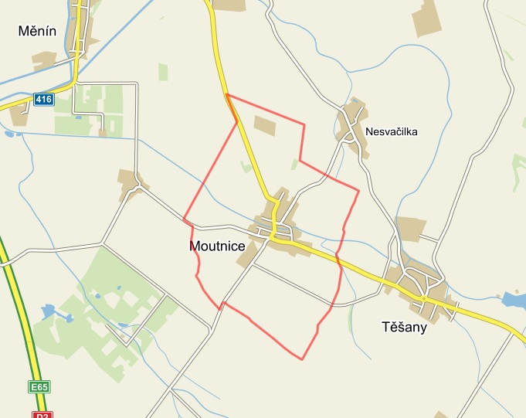
Moutnice najdeme na mapě 20 km jižně od okraje Brna a jsou součástí brněnské aglomerace. Spadají do správního obvodu obce s rozšířenou působností Židlochovice. Obec má jednu část a je tvořena jedním katastrem (hranice katastru je na obrázku vyznačena červenou čárou).

Moutnice se nacházejí v okrese Brno-venkov, v Dyjsko-svrateckém úvalu, na silnici Brno – Hodonín. Od 9.6.1995 jsou Moutnice členem Svazu měst a obcí České republiky. Jsou také členem dvou dobrovolných svazků obcí: Regionu Cezava a Regionu Židlochovicko. Území obce spadá do MAS Slavkovské bojiště (do listopadu 2014 MAS Za humnama).

3. statistické údaje
Název obce: | Moutnice
Počet částí: | 1
Katastrální výměra: | 709 ha
Katastrální území: | Moutnice
Kód obce: | 699985
Nadmořská výška: | 197 m n. m.
Počet obyvatel: | 1 149 (k 1. 1. 2017)
Průměrný věk: | 41
Pošta: | ano – Moutnice
Zdravotnické zařízení: | ano - Moutnice, Těšany
Policie: | ne – OOP PČR Židlochovice
Škola: | ano – Moutnice, Těšany
Vodovod: | ano (VOV)
Plynofikace: | ano (středotlak)
Kanalizace (ČOV): | ano (samostatná ČOV)
Příslušnost ke kraji | Jihomoravský
Příslušnost k okresu | Brno - venkov
Příslušnost k pověřenému úřadu | Židlochovice
Příslušnost ke stavebnímu úřadu | Sokolnice
Příslušnost k matričnímu úřadu | Těšany
Příslušnost k finančnímu úřadu | Brno - venkov

4. obyvatelstvo

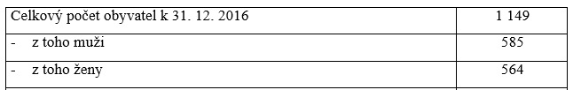

Za posledních deset let vzrostl počet obyvatel z 1119 na 1164. Nejvíce obyvatel bylo v obci roce 2015.
Počet narozených dětí se za posledních 10 let v průměru pohybuje okolo 10. Vyjímku tvořily roky 2009, kdy se narodilo 16 dětí a rok 2013, kdy se narodilo 22 dětí. Průměrný počet úmrtí v Moutnicích je za posledních deset let také 10, vyjímku tvoří rok 2015, kdy zemřelo 17 občanů. Počet přistěhovaných a odstěhovaných je každoročně odlišný. Dle grafu je vidět, že počet přistěhovaných značně převažuje počet odstěhovaných občanů. V celkovém součtu se za posledních 10 let z obce odstěhovalo 189 občanů, zatím co se za stejné časové období přistěhovalo 339 občanů. Jedná se zejména o mladé rodiny s dětmi. Nejvíce občanů se do obce přistěhovalo v roce 2015.

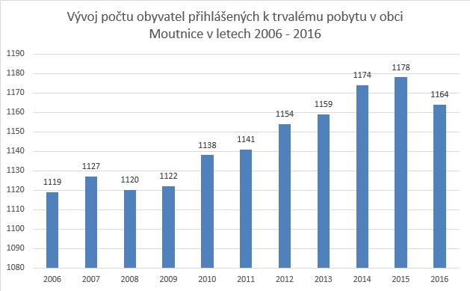

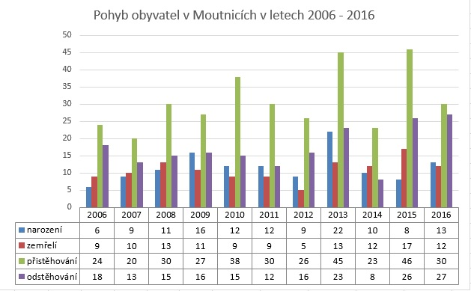

Celkově je věkový průměr v obci 41 let. Z toho muži mají věkový průměr 40 let a ženy 42 let. Nejstarší občanka za posledních 10 let byla paní Anna Svobodová, která zemřela v roce 2016 ve věku 97 let.

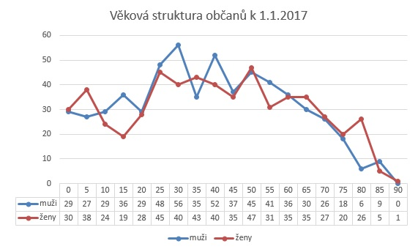

5. Infrastruktura
V obci je vybudován veřejný vodovod. Obec je zásobená pitnou vodou z Vírského oblastního vodovodu. Někteří občané mají kromě připojení na vodovod i vlastní studnu. Kvalita vody v některých studních již ale není vyhovující. V intravilánu obce se nachází rovněž 7 obecních studní. V žádné z těchto studní již neteče pitná voda. V obci je vybudována kanalizace a na konci obce je čistírna odpadních vod. Vedení kanalizace a vodovodu jsou v majetku obce. Obec je svěřila do správy společnosti Brněnské vodárny a kanalizace, a.s. Celá obec je plynofikována. Elektrická síť je rozdělena do 3 částí napojených na transformátory. V celé obci je vybudováno veřejné osvětlení a rozveden rozhlas. Obec je vlastníkem kabelové sítě, kde spolupracuje s firmou NOEL, s.r.o. Občané tak mají možnost připojení na kabelovou televizi a internet. U kabelové televize si mohou občané vybrat z několika možných balíčků, součástí všech je vysílání místního infokanálu.
Obec má zřízený sběrný dvůr, který je otevřen přes zimní sezonu každou sobotu dopoledne, přes letní sezonu krom soboty i ve středu odpoledne. Na sběrném dvoře je možno ukládat kovový odpad, pneumatiky, stavební suť, olej, velkoobjemový odpad, baterie a elektrozařízení. Obec má tzv. třídění od domu, kdy každá domácnost vlastní žlutou, modrou a černou popelnici, třídí tak všichni doma a je svozová firma sváží v dané termíny všem popelnice. Sběrné kontejnery na sklo jsou umístěny na několika místech v obci, stejně tak i velké kontejnery na papír a plast. Je zde umístěn i kontejner na textil. 80% domácností vlastní kompostér a využívá ho na bioodpad.

6. DOPRAVA
Moutnice leží na silnici č. II/380 Brno – Hodonín. Z této hlavní silnice je možné odbočit na silnici č. III/4168 směr Nesvačilka, silnici č. III/41611 směr Jalovisko a silnici č. III/41612 směr Velké Němčice. Nejbližší železniční zastávka Sokolnice – Telnice je vzdálena 8 km od obce, nejbližší dálniční nájezd na dálnici D2 u obce Blučina je vzdálen také 8 km. Autobusovou dopravu v obci zajišťuje několik společností. Obec je zahrnuta do Integrovaného dopravního systému Jihomoravského kraje. Přímou linku do Brna zajišťuje spoj č. 109. Spojení na vlakovou dopravu zajišťuje linka č. 612.
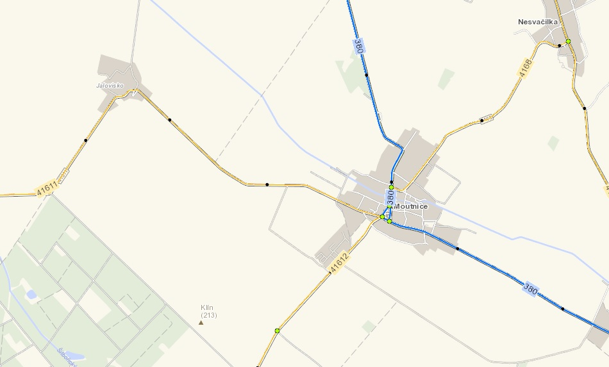

7. ŠKOLSTVÍ
V obci je Základní škola a Mateřská škola Moutnice, příspěvková organizace. Zřizovatelem je obec. Základní škola je pro žáky prvního stupně od 1. až 5. ročníku. Škola má kapacitu pro 100 žáků. Od šesté třídy mají žáci možnost dojíždět do Těšan, kde je devítiletá základní škola nebo do Klobouk u Brna, kde je jak základní devítiletá škola, tak i osmileté gymnázium. Do základní školy v Moutnicích je možné docházet na logopedii, kterou zajišťuje Mgr. Lenka Vojtěchová. Mateřská škola prošla v roce 2016 velkou rekonstrukcí. Z přízemí se odstěhoval obecní úřad a školka tak v současné době může využívat celou budovu. Má dvě oddělení – berušky a krtečci a celková kapacita je 52 dětí. K dispozici je také školní kuchyně, která je součástí mateřské školy. Pro první stupeň ZŠ je oběd dovážen do jídelny, která je součástí budovy.

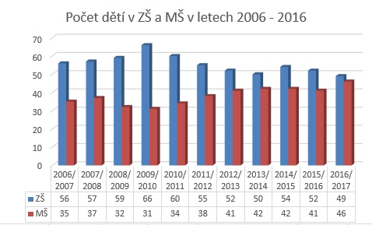

8. Zdravotnictví
V současné době je v obci ordinace v budově Základní školy Moutnice, Moutnice 113. Zde se střídá lékařka pro děti a mládež MUDr. Halačková s lékařkou pro dospělé MUDr. Hubačovou. Obě dvě lékařky jsou v Moutnicích pouze v určených dnech a ordinačních hodinách, své ordinace mají v Těšanech, kde jsou k zastižení každý den. Specializované lékařská péče je v Židlochovicích, Hustopečích a Brně.

9. obchod a služby
V obci je pobočka České pošty. Je zde prodejna Smíšeného zboží a Večerka. Další podnikatelé jsou uvedeni na stránkách obce www.oumoutnice.cz v rubrice „služby a firmy“.

10. sport a kultura
V obci je fotbalové travnaté hřiště, víceúčelové hřiště s umělým povrchem a 4 dětská hřiště, která jsou volně přístupná a jsou vybavená novými herními prvky. Je zde fotbalový klub Borussia a florbalový klub Aligators. V areálu orlovny je možné využít posilovnu a sál, který je v poslední době hodně využíván hráči badmintonu. Probíhá zde i 1x týdně cvičení pro ženy.
V Moutnicích je několik spolků. Orel Moutnice pořádá každoročně Zimní silniční běh. Tento běh má v Moutnicích dlouholetou tradici. Dále pořádá dětský maškarní ples a Army bál. Na budově orlovny jsou pamětní desky. Jedna je věnována letcům RAF, kteří padli v boji za osvobození vlasti. Druhá deska je věnována vojákům a politickým vězňům. V orlovně je také možnost shlédnout stálou výstavu II. zahraničního odboje. Místní spolek chovatelů pořádá v prostorách sportovního klubu Moutnice výstavy drobného zvířectva. Sbor dobrovolných hasičů pořádá každoročně několik akcí jak pro děti, tak dospělé. Za nejvíce navštěvované a úspěšné akce můžeme považovat Pálení čarodějnic, Den dětí a hasičské závody Memoriál poručíka Jaroslava Garguly. Moutničtí vinaři – Vinum Bonum Moraviae každoročně pořádají vinařský krojovaný ples a svěcení vína. Dalším spolkem je Myslivecké sdružení Moutnice – Nesvačilka. Již druhým rokem vydává Obec Moutnice svůj kalendář, kde jsou všechny akce v obci uvedeny. Společně pak některé spolky pořádají Spolkovou zabíjačku.
Kulturní komise obce ve spolupráci s obcí pořádá 2x ročně vítání občánků, 1x ročně setkání seniorů a dle možností ochotnické divadlo divadelních spolků z okolních vesnic.
Obec vydává čtvrtletně obecní zpravodaj, ve kterém informuje o činnosti zastupitelstva, dění v obci a o uskutečněných i plánovaných akcích v obci. Významným zdrojem informací o obci jsou webové stránky a místní infokanál.

11. správa obce
Obecní úřad Moutnice je obecním úřadem se základní působností. Na obci je zřízen Czech POINT. Matrika se nachází v obci Těšany. Stavební úřad je v Sokolnicích. Ostatní agendy vyřizuje Městský úřad obce s rozšířenou působností Židlochovice.
Ze zastupitelstva je uvolněným zastupitelem pouze starosta. Zastupitelstvo má 15 členů, Rada obce je pětičlenná. Dále má obec zřízen finanční a kontrolní výbor, kulturní komisi a komisi životního prostředí. Obec stabilně zaměstnává účetní, administrativní pracovnici, 4 technického pracovníka, správkyni víceúčelového hřiště a jednu uklízečku.
Jedinou příspěvkovou organizací, kterou obec zřizuje je Základní škola a Mateřská škola Moutnice. Obecní úřad byl nově postaven a od května 2016 je umístěn v samostatné budově vedle mateřské školy. Je zde bezbariérový přístup. V zasedací místnost je umístěná knihovna.

12. Hospodaření obce
Obec Moutnice od roku 2006 až do roku 2015 hospodařila vždy s přebytkovým rozpočtem. Až v roce 2016 byl rozpočet deficitní cca o 5mil. Kč, obec použila naspořené prostředky z minulých let a ještě zůstalo na účtech cca 11 mil. Kč.
Obec nyní nemá žádné půjčky.
Daňové příjmy byly v letech 2006 – 2012 kolem 10 mil. Kč., v letech 2013 – 2015 okolo 12mil.Kč a v roce 2016 dosáhly téměř 13,5 mil. Kč.
Nedaňové příjmy vzrostly od roku 2010 o 1,5 mil. Kč tj. na 3 mil.Kč, což činí příjem z věcného břemene – fotovoltaická elektrárna na obecních pozemcích.
Nejvyšší dotace Obec obdržela v r. 2006 celkem 6 mil. Kč na dobudování kanalizace. V dalších letech se dotace pohybovaly okolo 1 mil. Kč. V roce 2013 obec obdržela téměř 3 mil. Kč a z toho např. 1,7 mil. Kč na nákup čistícího stroje. Dále v roce 2015 obec dostala přes 6 mil. Kč, z toho např. ze SFŽP – 2,3 mil. Kč na akci Výsadba zeleně, 566 tis. Kč na nákup nádob na tříděný odpad občanům a 2,2 mil. Kč na nákup multicary. V roce 2016 obec obdržela dotaci ve výši 3 mil. Kč. Nejvyšší dotace byla 2 mil. Kč od JMK na výstavbu Nového obecního úřadu s knihovnou a 380 tis. Kč od MMR na dětské hřiště v mateřské škole. V roce 2017 očekáváme ještě investiční dotaci ve výši 2,6 mil. Kč z IROPu na Rekonstrukci MŠ, která probíhá. V roce 2016 byla ukončena I. etapa a v roce 2017 bude probíhat II etapa.
V roce 2006 Obec investovala 3,5 mil Kč na místní komunikace a chodníky, v roce 2007 investovala 4,5 mil. Kč z toho 3,5 mil. Na rekonstrukci základní školy. V letech 2008 – 2012 se investice pohybovaly okolo 1 mil. Kč. V roce 2013 obec investovala 6,5 mil. Kč téměř 2 mil. Kč na čistící vůz a 3,5 mil. Kč na místní komunikace. V roce 2014 to bylo 4,5 mil. Kč z toho např. 1,5 mil. Kč na místní komunikace, 500 tis. Kč na zateplení fasády na hasičské zbrojnici, 1,3 mil. Kč nákup nemovitosti a 300 tis. Kč rekonstrukce kabelové televize. V roce 2015 téměř 7,5 mil. Kč, nejvýznamnější např. 2,5 mil. nákup multicary, 1,7 mil. stavba Nového obecního úřadu, 530 tis. Kč stavba hřbitovní zdi a 930 tis. Kč místní komunikace. V roce 2016 obec koupila pozemky od obce Těšany v hodnotě 1,4 mil Kč, postavila Nový Obecní úřad s knihovnou za 5,5 mil. Kč, technické zázemí OÚ 1,5 mil. Kč a proběhla I. etapa rekonstrukce Mateřské školy za 5,9 mil. Kč. V roce 2016 obec celkem proinvestovala 15,5 mil. Kč.
Provozní výdaje se pohybují, v roce 2006 to bylo 10mil. Kč, v letech 2007 – 2008 kolem 6 mil. Kč, a v letech 2009 – 2014 a v roce 2016 kolem 9 mil. Kč. V roce 2015 to bylo 11,5 mil. Kč – pořízení nových nádob na tříděný odpad do domácnosti ve výši 650 tis. Kč a 2,3 mil. Kč stála výsadba krajinné zeleně.
Celkový objem majetku obce (hodnota aktiv) ke konci roku 2016 činil 146,8 mil. Kč. Do určité míry jde ale o fiktivní číslo, protože hodnota většiny majetkových položek je v pořizovacích cenách v různé fázi odepisování (obce odepisují majetek teprve od roku 2012. Metody odpisování bylo poprvé užito v účetní závěrce sestavované k 31. prosinci 2011.) S podílem 72,8 % tvořili většinu objemu majetku stavby. Na pozemky připadá 9,7%. Krátkodobý finanční majetek činil 11,1 mil. Kč
Obec neprovozuje podnikatelskou činnost.

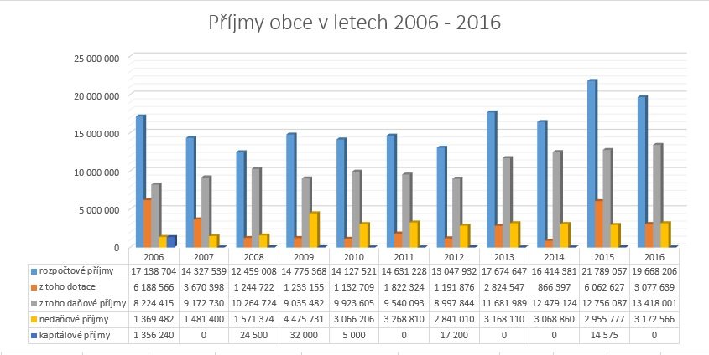
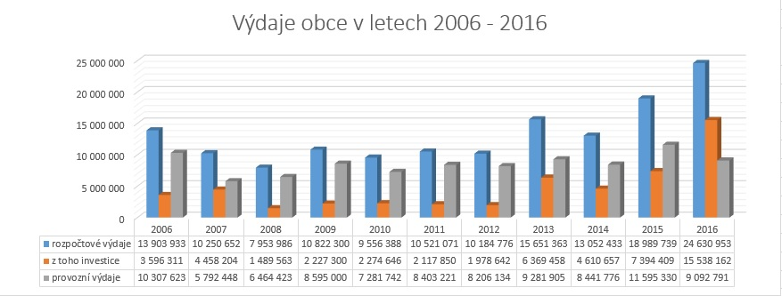

13. bezpečnost
Řešení přestupků zajišťuje pro obec na základě veřejnoprávní smlouvy Městský úřad Židlochovice. Počet řešených případů se pohybuje pouze v několika jednotkách. Obec Moutnice spadá pod Obvodní oddělení Židlochovice Policie ČR. V roce 2016 bylo na území obce Moutnice šetřeno 7 trestních činů a 115 přestupků, z čehož 104 případů se týkalo přestupků v dopravě. Obec Moutnice je zřizovatelem zásahové jednotky JSDH, která má 26 členů. Výjezdová jednotka je v zařazení JPO III/2. K varování obyvatel před nebezpečím je využíván obecní rozhlas. Ohrožení živelními pohromami je malé.

B. STRATEGICKÁ ČÁST

1. vize obce
Vizí budoucí obce Moutnice je obec moderní, úspěšná, prosperující a přitažlivá pro své obyvatele i pro návštěvníky. Místo, kde venkov žije a kde je dobré bydlet.

2. dlouhodobé záměry obce
A. Obnova a rozvoj dopravní infrastruktury v obci
B. Zajištění přiměřené občanské vybavenosti, nabídky služeb a dostatečných možností trávení volného času
C. Budování dlouhodobého partnerství mezi občany, veřejnou a privátní sférou pro efektivní řízení, plánování a financování chodu a rozvoje obce
D. Zajištění finančních zdrojů pro realizaci strategických záměrů obce

A. obnova a rozvoj technické infrastruktury v obci
Strategické záměry k dosažení dlouhodobého cíle:
A1) Rekonstrukce hlavní silnice II/380 – Moutnice. Je dlouholetou snahou Obce Moutnice prosadit spolu se Správou a údržbou silnic Jihomoravského kraje rekonstrukci krajské silnice II/380, která vede skrze intravilán obce. Od opravy hlavní silnice obec očekává vyřešení dopravní situace na návsi, snížení hlučnosti komunikace a celkově plynulejší a bezpečnější dopravní situaci v obci. Spolu s rekonstrukcí hlavní silnice má dojít k úpravě napojení místních komunikací, zřízení parkovacích stání podél celé délky rekonstruovaného úseku, kde to rozhledové trojúhelníky a vjezd do rodinných domů umožní. Dále s rekonstrukcí souvisí i odvodnění hlavní silnice a přeložky sítí do země.
A2) Budování nových zpevněných polních cest – v 90. letech minulého století proběhla v naší obci komplexní pozemková úprava, která měla za cíl zpřístupnit veškeré pozemky z veřejně přístupné komunikace. Spolu s tím vznikl Plán společných zařízení, který obsahuje veškeré plánované polní cesty, biokoridory a biocentra a má za cíl naplnit podstatu pozemkové úpravy. Je zájmem obce spolupracovat s Pozemkovým úřadem České republiky na realizaci Plánu společných zařízení, aby byla zajištěna dopravní obslužnost veškerých pozemků. Jako prioritní by pak mělo být zbudování polní cesty mezi Moutnicemi a Těšanami, která má sloužit i jako cyklotrasa. Tato cyklotrasa má pro Moutnice velký význam, protože Těšany jsou pro Moutnice spádové z hlediska Matriky, II. stupně základní školy a doktorů. Zbudování této cyklotrasy dostane cyklisty z hlavní komunikace na bezpečnější polní cestu.
A3) Rekonstrukce místních komunikací – veškeré místní komunikace v Moutnicích jsou zpevněné. Povrch místních komunikací je ve většině tvořen živičným povrchem, v některých případech pak dlažbou, silničními panely či štěrkem. Zejména komunikace s živičným povrchem již v některých částech Moutnic dosluhují a bude třeba je postupně rekonstruovat. U komunikací se štěrkem či silničními panely, se počítá s výměnou povrchů za živičný či za dlažbu. Zároveň s tím je v centrální části obce počítáno s obytnou zónou, která je již vyznačena dopravním značením a zřízenými retardéry. Zbývá dokončit vyhrazená parkovací stání, která jsou nezbytnou součástí každé obytné zóny. Spolu s rekonstrukcí místních komunikací je dobré zvážit rekonstrukci inženýrských sítí a přeložky nadzemního vedení do zemního, aby se při jednom rozkopání ulice udělalo maximum možných prací. Rekonstrukcí místních komunikací je myšleno i rekonstrukce či budování nových chodníků podél místních komunikací jako například v lokalitě Rozařín, Na Rybníku, Na Šulcův kopec, Za Zahradama, Za Stodolama, U Sběrného dvora, K ČOV apod., kde bude třeba zrealizovat i nové veřejné osvětlení a místní rozhlas s kabelovou televizí.

B. zajištění přiměřené občanské vybavenosti, nabídky služeb a dostatečných možností trávení volného času
Strategické záměry k dosažení dlouhodobého cíle:
B1) Rekonstrukce víceúčelového hřiště za orlovnou – vedle orlovny se nachází víceúčelové hřiště s umělým povrchem. Hřiště bylo zbudováno na začátku třetího tisíciletí. V současné době je stávající povrch – tartan- na konci své životnosti a je třeba počítat v krátké době s celkovou rekonstrukcí víceúčelového hřiště včetně oplocení, aby nadále sloužilo místní mládeži, spolkům a občanům.
B2) Zbudování domu s pečovatelskou službou – tak jak plyne z analytické části tohoto dokumentu, populace v naší obci stárne. Přibývá seniorů, kteří bydlí v domě sami a potřebovali by čas od času s něčím pomoci – nákup léků, zavést k doktorovi apod. Zároveň je zde i řada těch, kteří jsou poměrně soběstační, ale již pro ně začíná být finančně náročné udržovat velký dům. Tito lidé by často rádi zůstali ve své rodné vsi, kde mají své kořeny, známé a příbuzné. Za tímto účelem se již řadu let v naší obci počítá s realizací domu s pečovatelskou službou, která výše popsané má našim seniorům umožnit.
B3) Rozšíření hřbitova – na stávajícím hřbitově již prakticky neexistují volná hrobová místa. Původní hřbitov byl v posledních letech rekonstruován a je tedy potřeba do budoucna počítat s jeho rozšířením. Oplocení nového hřbitova je sice již řadu let nachystáno, ale chybí zde chodníky, rozvody veřejného osvětlení, vody a ozvučení. Všechny tuto věci bude nutné v krátké době realizovat, aby byly zajištěny důstojné podmínky pro pohřbívání našich zemřelých.
B4) Startovací byty – umožnit mladým rodinám snadnější vstup do společného života. Vytipovat lokalitu pro vhodný bytový dům, který by startovací byty obsahoval.
B5) Podpora výsadby zeleně – jak již bylo uvedeno v bodě A2, výsledkem komplexní pozemkové úpravy byl i plán společných zařízení, jehož součástí jsou i biokoridory a biocentra. Obec Moutnice leží v úrodné oblasti Dyjsko-svrateckém úvalu, kde však chybí lesy. Výsadbou biokoridorů a biocenter vzniknou větrolamy, které zmírní větrnou erozi a zároveň mohou být i oázami k trávení volného času. Samostatnou otázkou je pak zeleň uvnitř obce, kde je třeba nechat zpracovat plán na celkovou revitalizaci zeleně v obci. Aktuálnost realizace revitalizace zeleně nastane zejména po dokončení rekonstrukce hlavní silnice, která je zmiňována v bodu A1.
B6) Rekonstrukce mateřské školy – dokončit druhou etapu rekonstrukce mateřské školy, která spočívá v zateplení budovy a výměně střešní krytiny. Zlepšení kvality zázemí mateřské školy pro práci s dětmi se speciálními potřebami. Klidový kout pro děti se speciálními potřebami.
B7) Rekonstrukce a modernizace základní školy – stávající budova základní škola má ještě původní dřevěné stropy a celkově neodpovídá standardům 21. století. V plánu je nástavba a přístavba budovy. Přístavba se bude týkat zejména druhého únikového schodiště a výtahu. Nástavba pak bude spočívat zejména v budování odborných učeben a zázemí pro učitele a žáky. Budovu je zapotřebí celkově zmodernizovat – upravit šatny, výdejnu, zázemí družiny, technické zařízení budovy (TZB), konektivita apod.

C. budování dlouhodobého partnerství mezi občany, veřejnou a privátní sférou pro efektivní řízení, plánování a financování chodu a rozvoje obce
Strategické záměry k dosažení dlouhodobého cíle:
C1) Změna územního plánu – k hlavním nástrojům strategického plánování jistě patří územní plán obce. Nový územní plán obce Moutnice byl vydán ve druhé polovině roku 2014. Územní plánování je kontinuální činnost, která neustále reaguje na stávající požadavky obce. V dalších letech by bylo vhodné, aby docházelo ke změnám územního plánu, které umožní trvale udržitelný rozvoj naší obce. Není zájmem obce vytvářet rozsáhlé satelity, které povedou ke skokovému navyšování obyvatel. Nicméně by mělo být snahou obce vytvářet nová stavební místa pro ty, kteří zde vyrostli a mají zájem zde zakotvit a postavit rodinný dům.
C2) Spoluúčast obyvatel na rozvoji obce - Stimulovat aktivní spoluúčast obyvatel v péči o bydliště, jeho bezprostřední i vzdálenější okolí i veřejné prostory a zeleň a na dodržování zákonnosti a pořádku v katastru obce.
C3) Podpora místních spolků a organizací se zaměřením na práci s mládeží, na zachování a rozvoj tradičních hodnot a kultury – jak již bylo v analytické části popsáno, v obci funguje řada organizací a spolků, kteří se výraznou měrou podílí na sportovním a kulturním životě v naší obci. V dnešní době, která spolkům příliš nepřeje, je třeba spolky zvláště podporovat jak finančně, tak zejména organizačně. Je třeba vytvářet prostředí, pro vzájemnou spolupráci spolků, pro podporu mládeže a tradičních hodnot a kultury.
C4) Posilování identifikace obyvatel s obcí - Vytvářet a prohlubovat tradici příslušnosti obyvatel k bydlišti - Podporovat aktivity posilující především u dětí a mládeže pocit domova v širších územních a sociálních souvislostech - Zvýšit informovanost občanů o dění v obecním zastupitelstvu, místním společenství a podporovat jejich účast na rozhodování o veřejných záležitostech
C5) Rozvoj komunikace s okolními obcemi a strukturami státu - Zvážení možností bližší spolupráce s okolními obcemi, ať už formou společných akcí, nebo třeba sdílením zkušeností jednotlivých samospráv.

D. zajištění finančních zdrojů pro realizaci strategických záměrů obce
Strategické záměry k dosažení dlouhodobého cíle:
D1) Optimální využívání majetku obce a finančních zdrojů - Přednostně využívat finanční prostředky obce k částečnému financování veřejných projektů, ve kterých je finanční účast obce podmínkou k získání prostředků z fondů státu či EU - Udržovat optimální úroveň zadluženosti obce na základě stanovené úvěrové strategie.
D2) Podpora finančních prostředků obce - Přijetí opatření vedoucích k tomu, aby občané v obci trvale žijící, byli v obci rovněž přihlášeni k trvalému pobytu a tak nepřímo přispívali do obecního rozpočtu - Využití možností obce k přitažení financí z jiných sfér státního rozpočtu, nevládních organizací a soukromého sektoru k zajištění veřejných služeb a dalších projektů - Preferování služeb a projektů s vícenásobným efektem - Využívání projektových forem řízení při řešení dílčích úkolů - Vyžadování příspěvků na zlepšení infrastruktury obce od investorů přesahujících lokální charakter
D3) Podpora investiční činnosti obce - Obec bude proaktivně vyhledávat příležitosti k investicím, které mají dlouhodobou perspektivu návratnosti, popř. ziskovosti. - Budou trvale vyčleňovány finanční prostředky k získávání dalšího nemovitého majetku, zejména prostřednictvím společných investičních aktivit obce a soukromého sektoru, popř. státního rozpočtu nebo fondů EU.

ZÁVĚR

Strategický rozvojový plán je důležitý dokument nejen pro zastupitelstvo obce, ale také pro každého občana, který chce znát záměry místní samosprávy. Strategický rozvojový plán je dále nutnou podmínkou pro zpracovávání žádostí na čerpání dotací ze strukturálních fondů, jakož i ze státního či krajského rozpočtu. Snaha o realizaci plánu rozvoje obce a dodržování priorit tohoto plánu umožní lépe využívat finanční prostředky obce pro její rozvoj a zvyšování kvality života jejích občanů v dlouhodobém časovém horizontu.
Strategický plán rozvoje obce zachycuje stávající stav konsensu nad směřováním obce, nicméně proces strategického plánování je záležitostí dlouhodobou a neustále se rozvíjející, která je už ze své podstaty záležitostí otevřenou a flexibilní. Zastupitelstvo očekává, že jako takový bude i přijímán a že se stane námětem bohaté diskuze, bude průběžně doplňován, aktualizován a že se stane východiskem pro další strategické plánování rozvoje naší obce.

Kontaktní informace
Obec Moutnice
Moutnice 277
664 55 Moutnice

Kontakty:
Telefon 544 248 580, 544 248 511
E-mail: starosta@oumoutnice.cz
Web: www.oumoutnice.cz

